1. Junginio, kurio formulė (XIV):
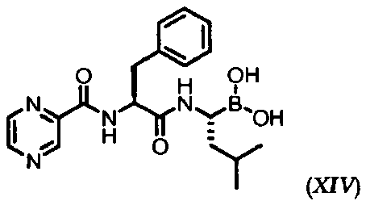

arba jo boro rūgšties anhidrido didelės apimties gavimo būdas, apimantis pakopas:
(aa) junginio, kurio formulė (XVIII):
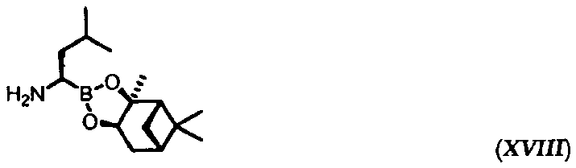

arba jo rūgšties adityvinės druskos kopuliavimą su junginiu, kurio formulė (XIX):
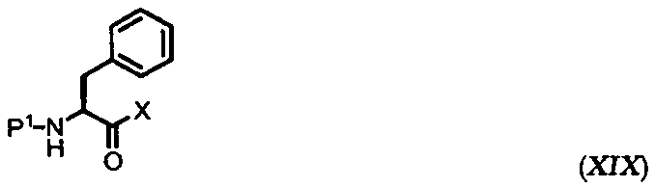
kurioje:
P¹ yra atskylanti amino grupės apsauginė liekana; ir
X yra OH arba nueinanti grupė;
siekiant gauti junginį, kurio formulė (XX):
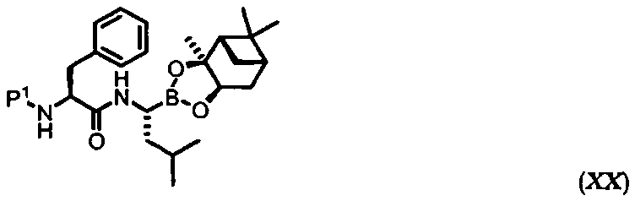
kurioje P¹ yra tokia, kaip apibūdinta aukščiau, kur minėta (aa) kopuliavimo pakopa apima pakopas:
(i) junginio, kurio formulė (XVIII) kopuliavimą su junginiu, kurio formulė (XIX), kurioje X yra OH, naudojant 2-(1H-benzotriazol-1-il)-1,1,3,3-tetrametiluronio tetrafluorboratą (TBTU) ir tretinį aminą dichlormetane;
(ii) tirpiklių pakeitimą, siekiant pakeisti dichlormetaną etilo acetatu; ir
(iii) etilo acetato tirpalo plovimą vandeniu;
(bb) apsauginės grupės P¹ pašalinimą, siekiant gauti junginį, kurio formulė (XXI):
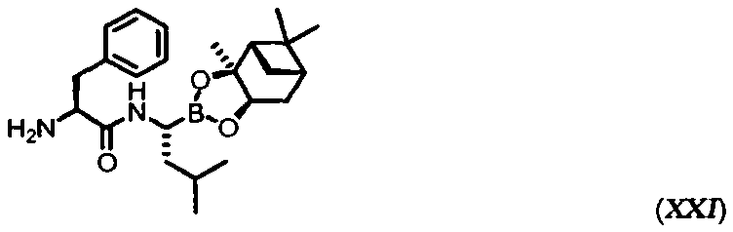

arba jo rūgšties adityvinę grupę, kur minėtos apsauginės grupės pašalinimo pakopa (bb) apima pakopas:
(i) junginio, kurio formulė (XX) poveikį HCl etilo acetate;
(ii) heptano pridėjimą į reakcijos mišinį; ir
(iii) junginio, kurio formulė (XXI), atskyrimą, kaip jo HCl adityvinės druskos, kristalizacijos būdu,
(cc) junginio, kurio formulė (XXI) kopuliavimą su reagentu, kurio formulė (XXII):
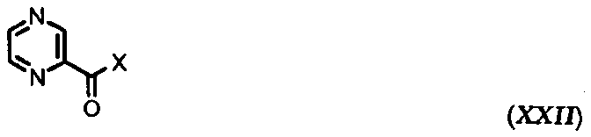

kurioje X yra OH arba nueinanti grupė, siekiant gauti junginį, kurio formulė (XXIII):
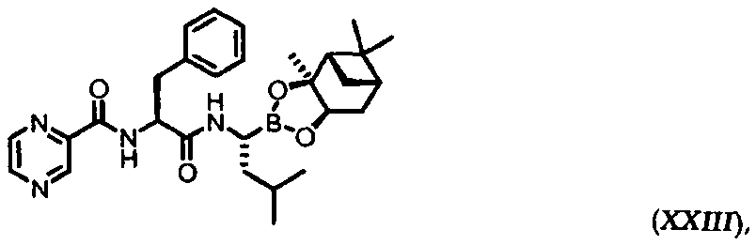

kur minėta kopuliavimo pakopa (cc) apima pakopas:
(i) junginio, kurio formulė (XXI), kopuliavimą su 2-pirazinkarboksirūgštimi, naudojant TBTU ir tretinį aminą dichlormetane;
(ii) tirpiklių pakeitimą, siekiant pakeisti dichlormetaną etilo acetatu; ir
(iii) etilo acetato tirpalo plovimą vandeniu; ir
(dd) boro rūgšties liekanos apsaugos nuėmimą, siekiant gauti junginį, kurio formulė (XIV) arba jo boro rūgšties anhidridą, kur minėta apsaugos nuėmimo (dd) pakopa apima pakopas:
(i) dviejų fazių mišinio, apimančio junginį, kurio formulė (XXIII), organinės boro rūgšties akceptorių, žemesnįjį alkanolį, C₅₋₈ angliavandenilių tirpiklį ir vandeninę mineralinę rūgštį, pateikimą;
(ii) dviejų fazių mišinio maišymą, siekiant gauti junginį, kurio formulė (XIV);
(iii) tirpiklių sluoksnių atskyrimą; ir
(iv) junginio, kurio formulė (XIV) arba jo boro rūgšties anhidrido ekstrahavimą į organinį tirpiklį.

2. Būdas pagal 1 punktą, kuriame P¹ yra tret-butoksikarbonilas.

3. Būdas pagal 1 arba 2 punktą, kuriame etilo acetato tirpalas iš (aa)(iii) pakopos yra džiovinamas aezotropiškai ir po to veikiamas dujine HCl.

4. Būdas pagal 1 punktą, kuriame (dd) (iii) pakopa apima pakopas:
(1) tirpiklių sluoksnių atskyrimą;
(2) vandeninio sluoksnio sureguliavimą iki bazinio pH;
(3) vandeninio sluoksnio plovimą organiniu tirpikliu; ir
(4) vandeninio sluoksnio pH sureguliavimą iki mažesnės negu 8.

5. Būdas pagal 4 punktą, kuriame (dd) (iii) (4) pakopoje vandeninio sluoksnio pH sureguliuojama iki mažesnės negu 6.

6. Būdas pagal 4 punktą, kuriame (dd) (iv) pakopoje junginys, kurio formulė (XIV) arba jo boro rūgšties anhidridas yra ekstrahuojamas į dichlormetaną, tirpiklis yra pakeičiamas į etilo acetatą ir junginys, kurio formulė (XIV) arba jo boro rūgšties anhidridas yra kristalizuojamas, pridedant heksano arba heptano.

7. Būdas pagal 6 punktą, kuriame heksano arba heptano pridėjimas baigiasi ciklinio trimerinio boro rūgšties anhidrido, kurio formulė (XXIV):
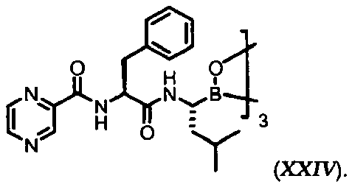
kristalizacija.

8. Būdas pagal bet kurį iš ankstesnių punktų, kur būde naudojama mažiausiai 5 moliai mažiausiai vienos pradinės medžiagos.

